Отчёт по выполнению 2-ого этапа индивидуального проекта
Дисциплина: Основы информационной безопасности
Верниковская Екатерина Андреевна
Содержание

1 Цель работы
Приобретение практических навыков по установке DVWA.

2 Задание
- Установить DVWA в гостевую систему Kali Linux.

3 Выполнение 2-ого этапа индивидуального проекта

3.1 Загрузка DVWA
DVWA (Damn Vulnerable Web Application) - это веб приложение на PHP/MySQL, которое “чертовски уязвимо”. Его главное цель - помочь профессионалам или новечкам протестировать их навыки в сфере инормационной безопасности. На сайте https://nooblinux.com/how-to-install-dvwa/ очень хорошо и подробно описано как устанавливать и настраивать DVWA в гостевой системе Kali Linux. Поскольку мы будем настраивать DVWA на нашем локальном хосте, запустим терминал и перейдём в /var/www/html: cd /var/www/html. Это место, где хранятся файлы локального хоста (рис. 1)
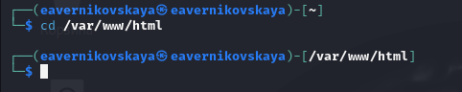
Рис. 1: Переход в каталог /var/www/html
Далее склонируем репозиторий https://github.com/digininja/DVWA в каталог /html с помощью команды: sudo git clone https://github.com/digininja/DVWA (рис. 2)
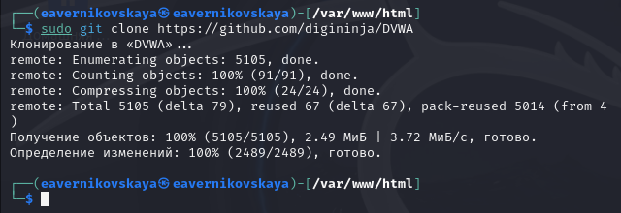
Рис. 2: Клонирование репозитория DVWA

3.2 Настройка DVWA
После успешного клонирования репозитория выполним команду ls, чтобы проверить успешное клонирование DVWA (рис. 3)
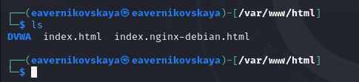
Рис. 3: Проверка успешного клонирования
Теперь назначим разрешения Read, Write и Execute (777) для папки DVWA. Для этого выполним команду sudo chmod -R 777 DWVA(рис. 4)
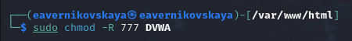
Рис. 4: Разрешения для папки DWVA
Для настройки и конфигурации DVWA перейдём в каталог DVWA/config: cd DVWA/config. И посмотрим содержимое этого каталога (рис. 5)
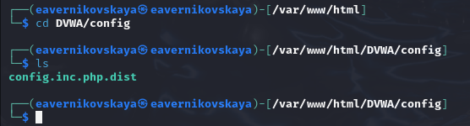
Рис. 5: Переход в каталог DVWA/config и его содержимое
Мы видим файл с именем config.inc.php.dist. Этот файл содержит конфигурации DVWA по умолчанию. Не будем его трогать, и он будет нашей резервной копией, если дела пойдут не так. Вместо этого создадим копию этого файла с именем config.inc.php, которое будем использовать для настройки DVWA: sudo cp config.inc.php.dist config.inc.php (рис. 6)
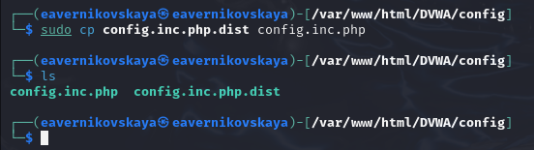
Рис. 6: Создание копии файла config.inc.php.dist
Теперь откроем config.inc.php файл в nano редакторе, чтобы выполнить необходимые настройки. Прокрутим вниз до точки, где мы увидим параметры, такие как db_database, db_user, db_password и т. д. Поменяем эти значения как нам удобно (рис. 7), (рис. 8)
Рис. 7: Открытие файла config.inc.php
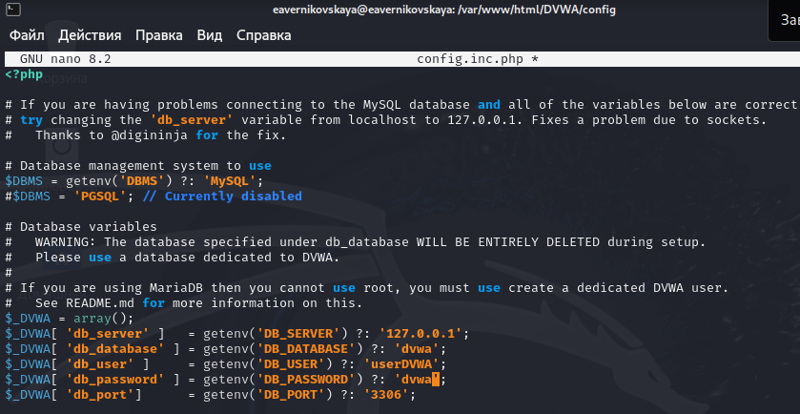
Рис. 8: Редактирование файла config.inc.php

3.3 Настройка базы данных
По умолчанию Kali Linux поставляется с установленной системой управления реляционной базой данных MariaDB . Поэтому нам не нужно устанавливать никаких пакетов. Сначала запустим службу mysql: sudo systemctl start mysql (рис. 9)
Рис. 9: Запуск службы mysql
Проверим запущена ли служба: systemctl status mysql (рис. 10)
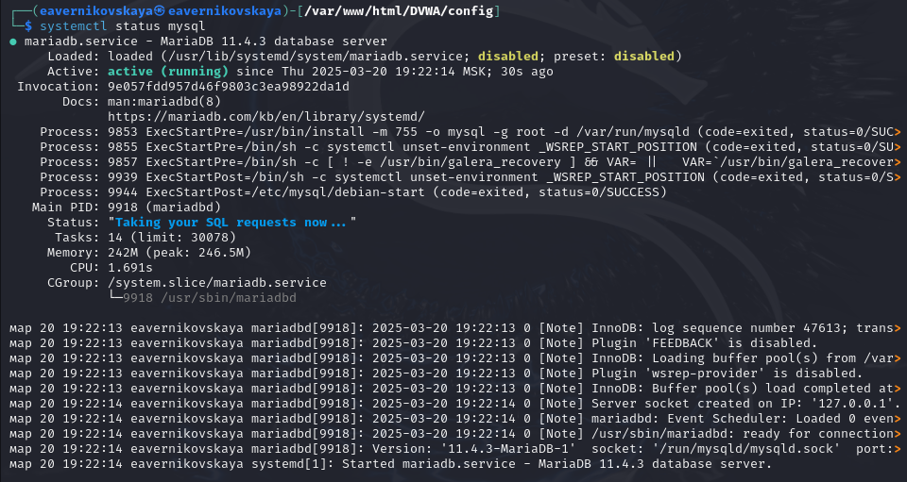
Рис. 10: Проверка статуса службы mysql
Для входа в базу данных используем команду sudo mysql -u root -p. В нашем случае мы используем root, так как это имя суперпользователя, установленное в нашей системе. Появляется командная строка с приглашением “MariaDB”, далее создадим в ней нового пользователя, используя учетные данные из файла config.inc.php с помощью команды create user ‘userDVWA’@‘127.0.0.1’ identified by “dvwa” (рис. 11)
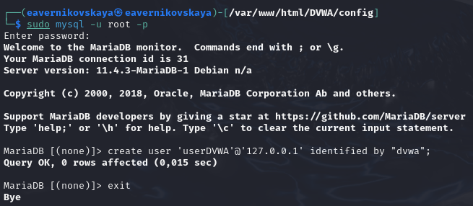
Рис. 11: Создание нового пользователя
Теперь нам нужно предоставить этому пользователю полную привилегию над dvwaбазой данных. Выполним команду grant all privileges on dvwa. to ‘userDVWA’@‘127.0.0.1’ identified by “dvwa” (рис. 12)
Рис. 12: Предоставление пользователю полных привилегий над dvwa

3.4 Настройка сервера Apache
Веб-сервер Apache установлен по умолчанию в Kali Linux. Поэтому нам не нужно устанавливать никаких дополнительных пакетов. Чтобы приступить к настройке Apache2, запустиv nерминал и перейдём в /etc/php/8.2/apache2 (рис. 13)
Рис. 13: Переход в каталог /etc/php/8.2/apache2
Далее откроем файл php.ini и найдём строки allow_url_fopen и allow_url_include. Они должны обе иметь значение On (рис. 14), (рис. 15)
Рис. 14: Открытие файла php.ini
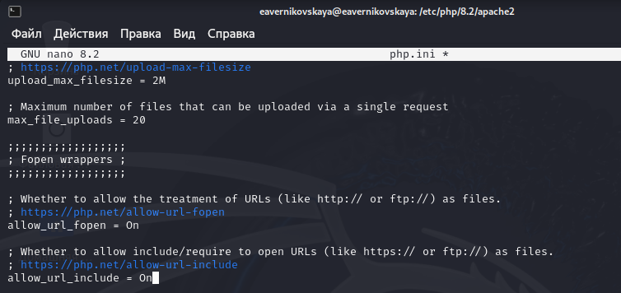
Рис. 15: Редактирование файла php.ini
Далее запустим службу веб-сервера apache с помощью sudo systemctl start apache2 (рис. 16)
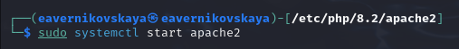
Рис. 16: Запуск службы apache
B проверим запущена ли служба: systemctl status apache (рис. 17)
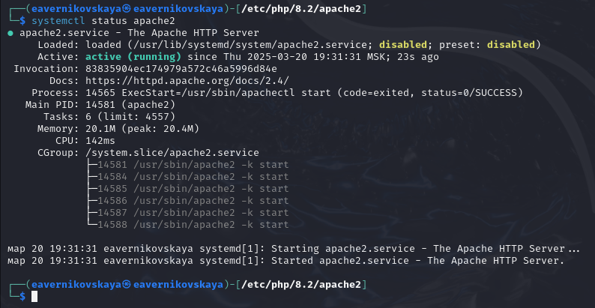
Рис. 17: Проверка статуса службы apache

3.5 Открытие DVWA в веб-браузере
К этому моменту мы настроили DVWA, базу данных и веб-сервер Apache. Теперь мы можем приступить к запуску приложения DVWA. Запустите веб-браузер и перейдём на страницу http://127.0.0.1/DVWA/setup.php (рис. 18)
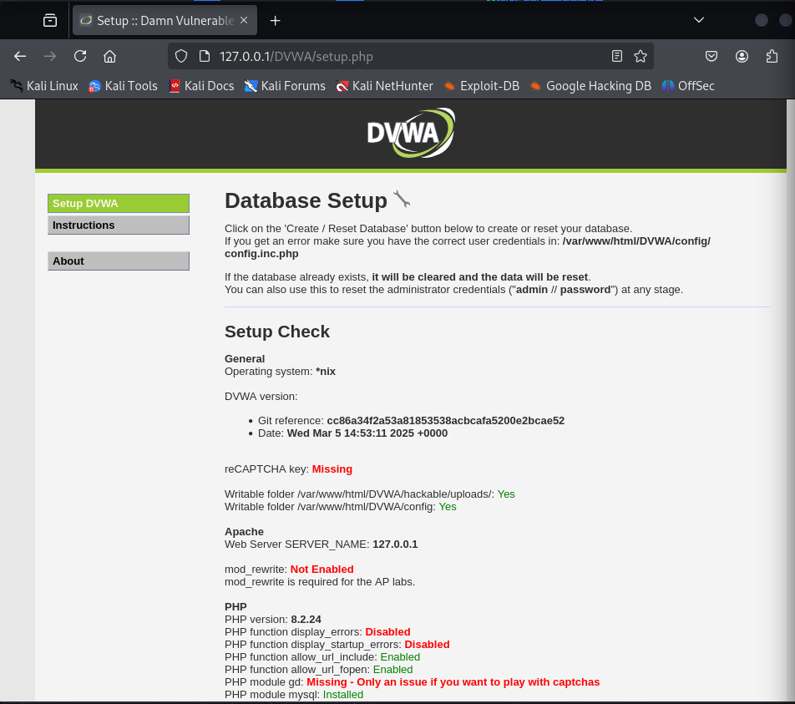
Рис. 18: Запуск веб-приложения
Прокрутив страницу вниз, нажмём кнопку «Создать/сбросить базу данных» в конце страницы (рис. 19)
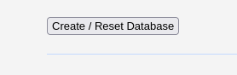
Рис. 19: Создание базы данных
Это создаст и настроит базу данных DVWA. Через несколько секунд мы будем перенаправлены на страницу входа в DVWA. Для входа используем учетные данные по умолчанию:
- Имя пользователя: admin
- Пароль: password
(рис. 20)
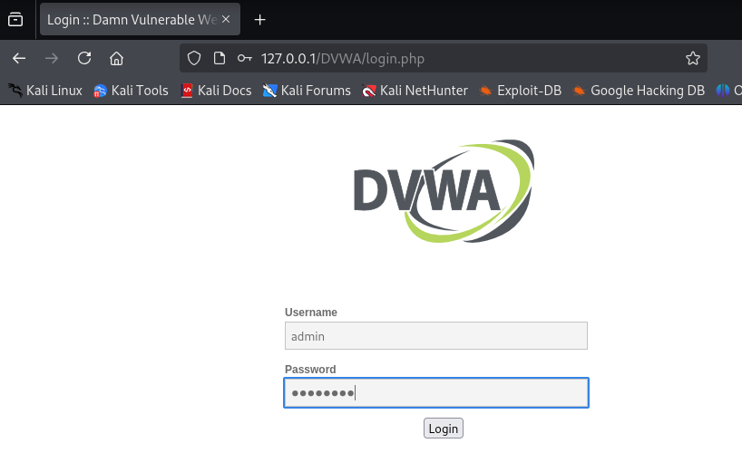
Рис. 20: Авторизация
После успешного входа в систему мы окажемся на домашней странице DVWA (рис. 21)
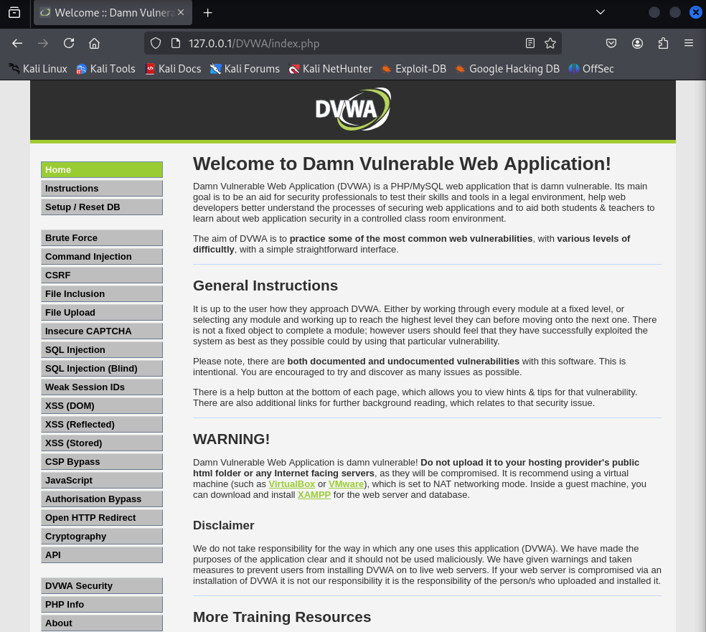
Рис. 21: Домашняя страница DVWA

4 Выводы
В ходе выполнения 2-ого этапа индивидуального проекта мы установили DVWA в гостевую систему Kali Linux

5 Список литературы
- Этапы реализации проекта [Электронный ресурс] URL: https://esystem.rudn.ru/mod/page/view.php?id=1220336
- Репозиторий DVWA [Электронный ресурс] URL: https://github.com/digininja/DVWA

